Мария Тюдор стала первой коронованной королевой Англии с 1553 года. В детстве ее отец — Генрих VIII — называл Марию «самой прекрасной жемчужиной в короне», безумно любил и оберегал девочку. Но это до тех пор, пока на его пути не повстречалась новая любовь — эффектная Анна Болейн.
Когда Генрих и Анна Болейн поженились, Мария в буквальном смысле осталась совсем одна, заперта в четырех стенах своих покоев. Историки предполагают, что именно эта детская травма сделала будущую королеву такой жестокой. Однако, если покопаться в жизни «Кровавой Мэри» подробнее, можно узнать еще много чего интересного…
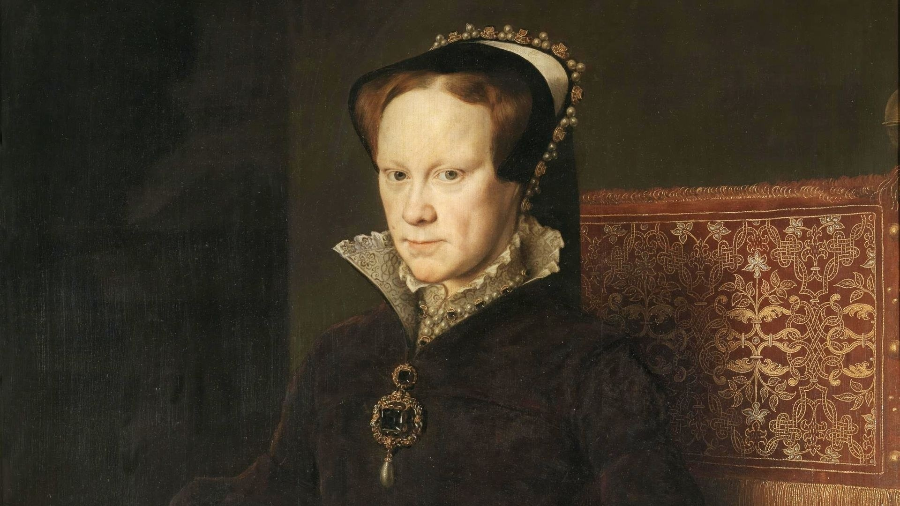
Мария I Тюдор вошла в историю как одна из самых жестоких правителей Европы. Именно поэтому подданные дали ей прозвище «Мария Кровавая», которое со временем превратилось в лаконичное «Кровавая Мэри» (все знают такой коктейль?).
На родине единственной дочери Генриха VIII и Екатерины Арагонской (все остальные их дети либо умирали во время внутриутробного развития, либо вскоре после родов) не поставили ни одного памятника. Более того, в день ее смерти в стране отмечают праздник — восхождение на трон Елизаветы I. Давайте же разберемся, почему «Кровавая Мэри» стала «кровавой» и что этому предшествовало?
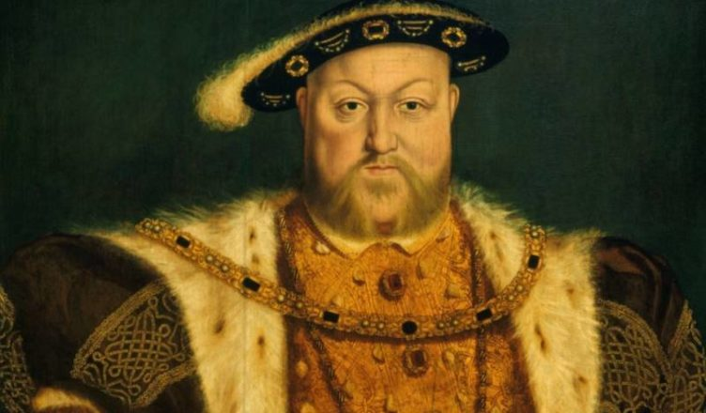
Отец Марии Генрих VIII
11 июня 1509 года произошло долгожданное событие — Генрих VIII и Екатерина Арагонская обвенчались в часовне в Гринвиче. В последующие годы Екатерина успешно исполняла роль посла Испании, поддерживая интересы своего отца. Но основным ее предназначением было рождение наследника, поэтому каждую беременность супруги Генриха VIII ожидали с трепетом и волнением.
Почему «каждую»? Потому что зачать и выносить ребенка с первого раза королеве не удалось. 31 января 1510 года у нее наступили преждевременные роды, которые завершились появлением на свет мертвой девочки. После этого живот Екатерины не уменьшился и доктор сделал вывод, что в ее утробе по-прежнему находится другой плод. Женщину отвели в специальные покои для родов, где она пребывала несколько месяцев, но чуда так и не произошло — беременность оказалась ложной.
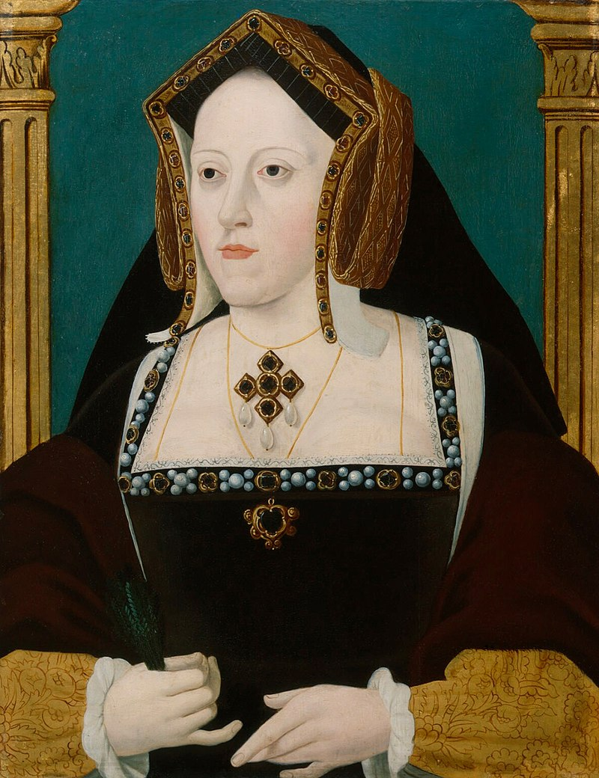
Екатерина Арагонская
В середине 1510 года Екатерина снова забеременела и в первый день нового года родила королю наследника. Мальчика назвали Генри и уже пожаловали ему титул герцога Корнуолльского, но, не прожив даже двух месяцев, ребенок скоропостижно скончался.
В 1513 году у Екатерины случился выкидыш, а спустя год — еще один. Королевская семья уже потеряла надежду, что эта женщина когда-то сможет произвести на свет наследника престола. И вот в 1515 году Екатерина снова беременна, а 18 февраля 1516 года у нее рождается дочь, которую называют Марией.
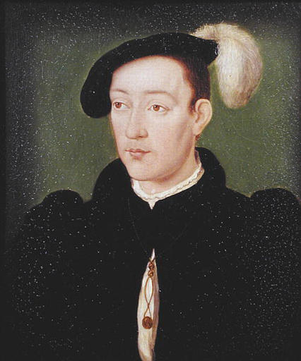
Франциск III
Генрих был очень разочарован рождением девочки, поэтому быстро организовал помолвку совсем юной принцессы с дофином Франции Франциском III. При этом в брачном договоре значилось условие, что если у короля так и не родится наследник, трон после него займет Мария. Однако Генриха не радовала мысль, что королем Англии может стать француз, точно так же, как и то, что следующим правителем будет женщина, его дочь.
Надежда на появление наследника сохранялась до тех пор, пока у Екатерины снова не произошла еще одна неудачная беременность (кстати, последняя). В тот период политическая ситуация в Европе сильно накалялась. После встречи с Франциском I Генрих изменил свое мнение насчет продолжения союзнических отношений с Францией и заключил новый альянс с императором Священной Римской империи Карлом V. Соответственно, помолвка дочери Марии и Франциска была расторгнута. Теперь девочка стала невестой Карла, и в случае рождения у них сына английский престол перешел бы ему.
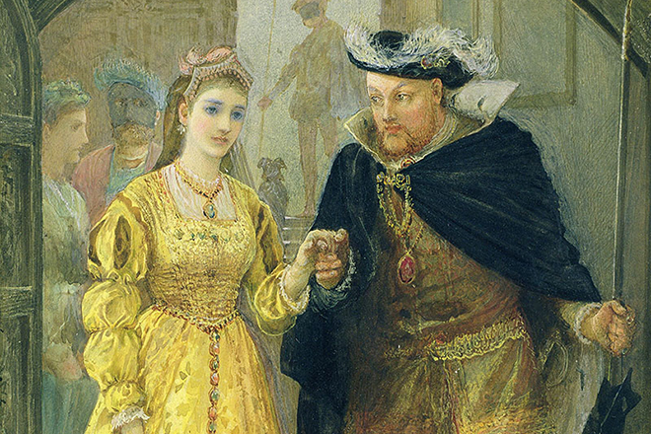
Генрих и Анна Болейн
Однако Генрих по-прежнему не был доволен этим решением, так как непременно хотел, чтобы трон короля Англии достался его сыну. Придворные начали поговаривать, что король намеревается отвергнуть нынешнюю супругу, ведь, очевидно, что она больше не способна на рождение детей. Кроме того, в тот период его внимание было полностью поглощено фрейлиной Анной Болейн. И это не было похоже на все предыдущие его увлечения (любовниц у короля было немало), казалось, что Генрих действительно влюблен и серьезно настроен.
Так и было. В 1527 году Генрих принял решение добиться признания недействительности брака с Екатериной. Сделать это было не так уж и просто, ведь никаких убедительных оснований для этого не было, кроме заявлений короля, что «их брак проклят» и рождение мертвых детей является «знаком Божьим».
Судебные разбирательства продолжались вплоть до 1534 года и все же завершились победой для Генриха. 23 мая их брак с Екатериной признали недействительным, а уже 28 мая его законной супругой стала Анна Болейн. Все это время дочь Генриха Мария наблюдала за напряженными отношениями родителей со стороны, ведь вмешиваться в дела государственной важности ей никто не разрешал.
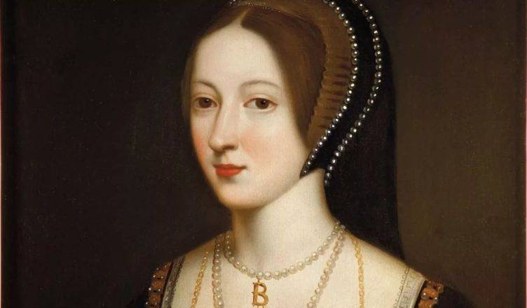
Анна Болейн
Когда Анна Болейн официально стала ее мачехой, родную мать Екатерину Арагонскую сослали по приказу короля, а саму Марию — заперли в комнате, отобрав титул, слуг, наряды, украшения и мечты о том, что когда-то она взойдет на трон. В 1534 году принцессу Марию объявили «незаконнорожденной дочерью», появившейся на свет в «греховном сожительстве» Генриха с Екатериной, и единственной наследницей престола стала дочь Анны Болейн Елизавета.
Но Мария по натуре своей была бунтаркой и отказывалась принимать это решение. Девушка продолжала считать себя принцессой и наследницей престола, хоть пока и не понимала, как ей удастся добиться расположения отца, который полностью был поглощен новой любовью.
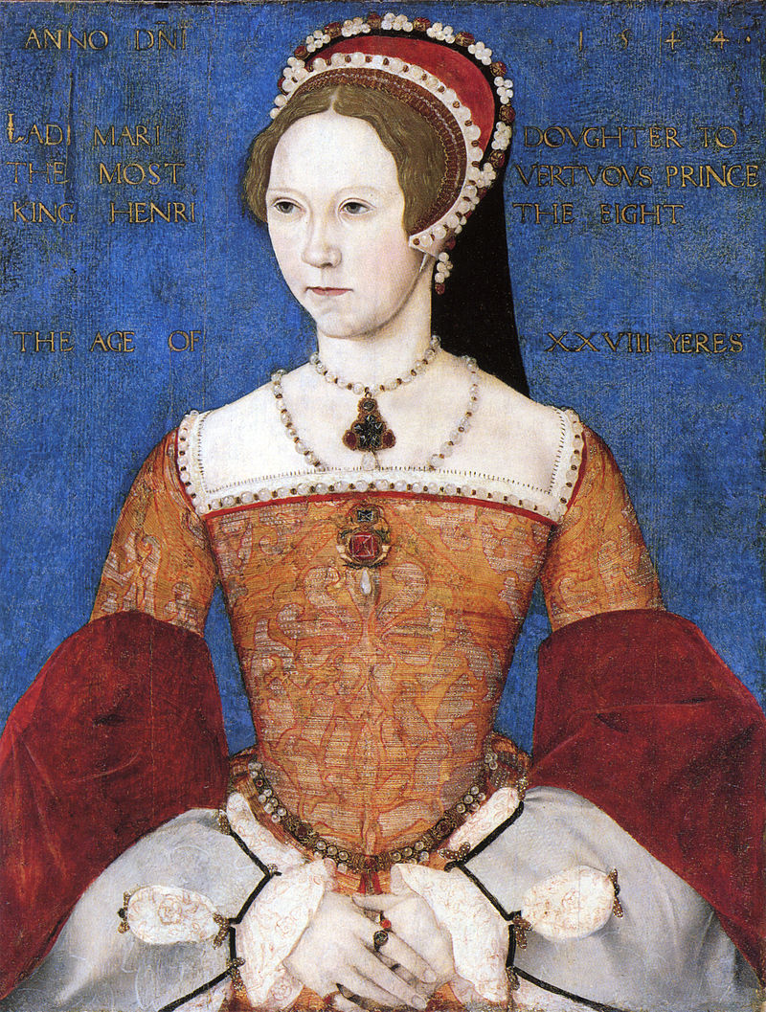
Мария Тюдор
Мария круглыми сутками находилась в своих покоях, покидать которые ей было запрещено. Слуги приносили ей напитки и еду, после чего снова запирали дверь. Тех же, кто проявлял хоть малейшую жалость к девушке, Анна Болейн сурово наказывала. Мария пыталась передавать через некоторых подданных записки своему когда-то заботливому отцу, но ни одна из них так и не дошла до рук Генриха. Впрочем, даже если бы и дошла, вряд ли это что-то изменило.
Однажды Генриха настолько разозлило упорство и настойчивость дочери, что он решил привлечь и ее, и ее мать к суду, чтобы навсегда решить вопрос с надоедливым прошлым. Однако, каким бы он не был жестоким правителем, казнить собственную дочь он так и не смог. К счастью для Марии, она осталась жива, но те эмоции, которые ей пришлось пережить в те нелегкие годы, навсегда ее изменили.
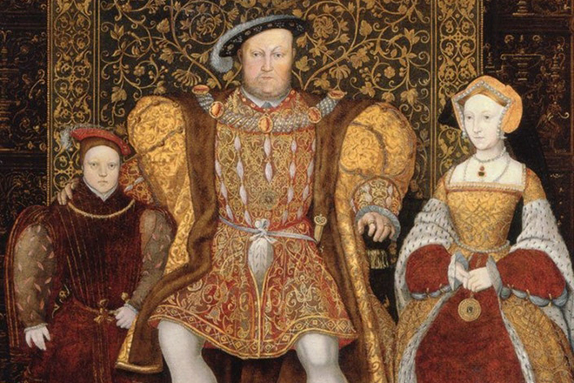
Эдуард VI, Генрих VIII и Джейн Сеймур
В 1534 году Анна Болейн снова забеременела. Тогда Генрих предвкушал появление долгожданного наследника и буквально засыпал свою любимую дорогими подарками — драгоценностями, платьями, шляпками, лошадьми и прочим. Но спустя несколько месяцев у женщины случился выкидыш и тогда она поняла, что рискует потерять расположение правителя. «Звоночком» стали особые отношения между Генрихом и фрейлиной королевы Джейн Сеймур. Именно она впоследствии и родила королю сына Эдуарда VI и стала его третьей женой.
Чтобы заключить брак с Джейн Сеймур, Генрих снова пошел на хитрость и обвинил свою супругу якобы в измене. Когда Анна закончила свои дни на плахе, отношения короля Генриха и его первой дочери Марии стали немного лучше, хоть на тот момент в ней уже скопилось достаточно обиды на предавшего ее отца. С новой мачехой Марии тоже удалось подружиться и, когда та и ее сын погибли, она очень тяжело переживала эту потерю. Однако судьба вознаградила Марию за все ее страдания — после смерти отца и Эдуарда она стала первой королевой Англии.
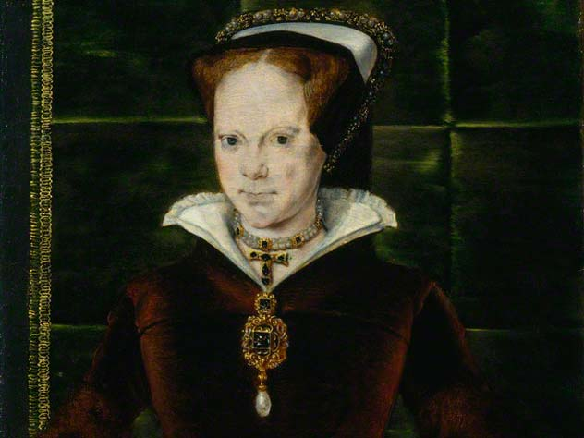
Новая королева решила доказать своему пусть уже и покойному отцу, что он зря в ней сомневался, и она станет прекрасным правителем Англии, а в будущем сможет подарить государству достойного наследника. Но вот требования к супругу у Марии были настолько велики, что многие придворные украдкой высказывали сомнения, что она вообще когда-либо выйдет замуж.
Он должен быть католиком, достаточно молодым, чтобы зачать детей, не бедным, благородным, верным…
К слову, самой Марии на тот момент было 38 лет и особой красотой она не отличалась.
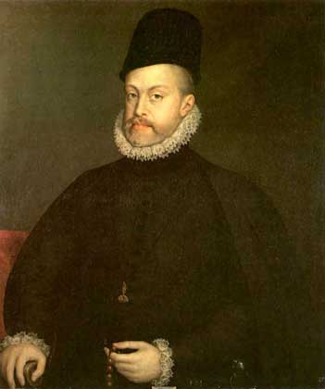
Филипп Испанский
Все придворные понимали, что описывая мужчину своей мечты, Мария подразумевает овдовевшего Филиппа Испанского, который был моложе ее на 11 лет, и к тому же являлся ее двоюродным племянником. Увидев его портрет впервые, королева с трепетом спросила, «действительно ли принц так хорош?». Личная встреча с Филиппом окончательно дала понять: ее сердце покорено.
Мария могла часами обсуждать с принцем их совместное будущее и выбирать имена для наследника. А Филипп в это время лишь мечтал о том, чтобы королева как можно быстрее родила, и отец разрешил ему вернуться в Испанию к местным красоткам. «Если бы она еще и умерла при родах…», — втайне раздумывал он. Тогда бы Филиппу достался трон Англии, пока его наследник не достиг бы определенного возраста.
Спустя несколько недель после свадьбы влюбленная Мария сообщила супругу радостную новость — она беременна. Однако долго парить на крыльях счастья ней не пришлось — доктор заявил, что по всем внешним признакам, беременность завершится трагично, а ее обожаемый Филипп собрал вещички и уехал в Испанию по срочному вызову отца. Обещал вернуться, но так и не вернулся… Мария еще долго писала ему длинные письма и получала в ответ лишь скупые слова благодарности вместе с просьбами занять крупную сумму.
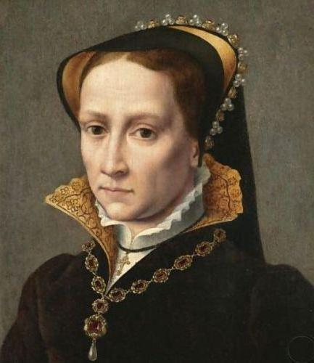
Тогда Мария решила полностью посвятить себя государственным делам и сделать Англию такой, какой она всегда мечтала. Но только представьте, что значит дать безграничную власть влюбленной женщине с разбитым сердцем! Вся Англия в тот период сидела на пороховой бочке, а мир и покой наступал лишь в те редкие моменты, когда Филипп оказывал милость нелюбимой супруге и ненадолго заезжал к ней в гости.
Вскоре выяснилось, что Мария снова беременна, однако ребенку так и не суждено было появиться на свет. Как и в прошлый раз, ее ожидало разочарование.
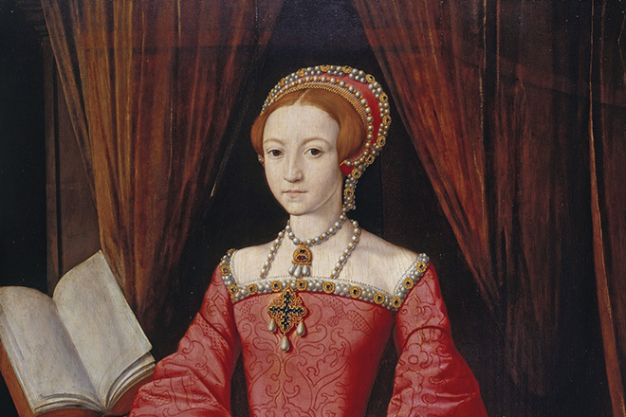
Елизавета I
Всю свою ярость и злость на несправедливую судьбу Мария направила на борьбу с реформаторами, которые еще несколько лет назад притесняли ее саму. По всей стране один за одним зажигались костры. Королева велела не щадить даже тех, кто соглашался принять католичество. Это продолжалось четыре года. Жертвами религиозных преследований стали сотни людей, а положить конец жестокому правлению смогла только смерть Марии.
Осенью 1558-го года она заболела лихорадкой и в том же году скоропостижно скончалась. После ее смерти трон заняла дочь Анны Болейн Елизавета, которая впоследствии вошла в историю как смелый реформатор и талантливая правительница. Когда в 1603 году она умерла, ее подзахоронили в могилу к сводной сестре, которая находится в Вестминстерском аббатстве. На общем надгробии жители страны воздвигли единственную скульптуру — любимой королевы Елизаветы I.

